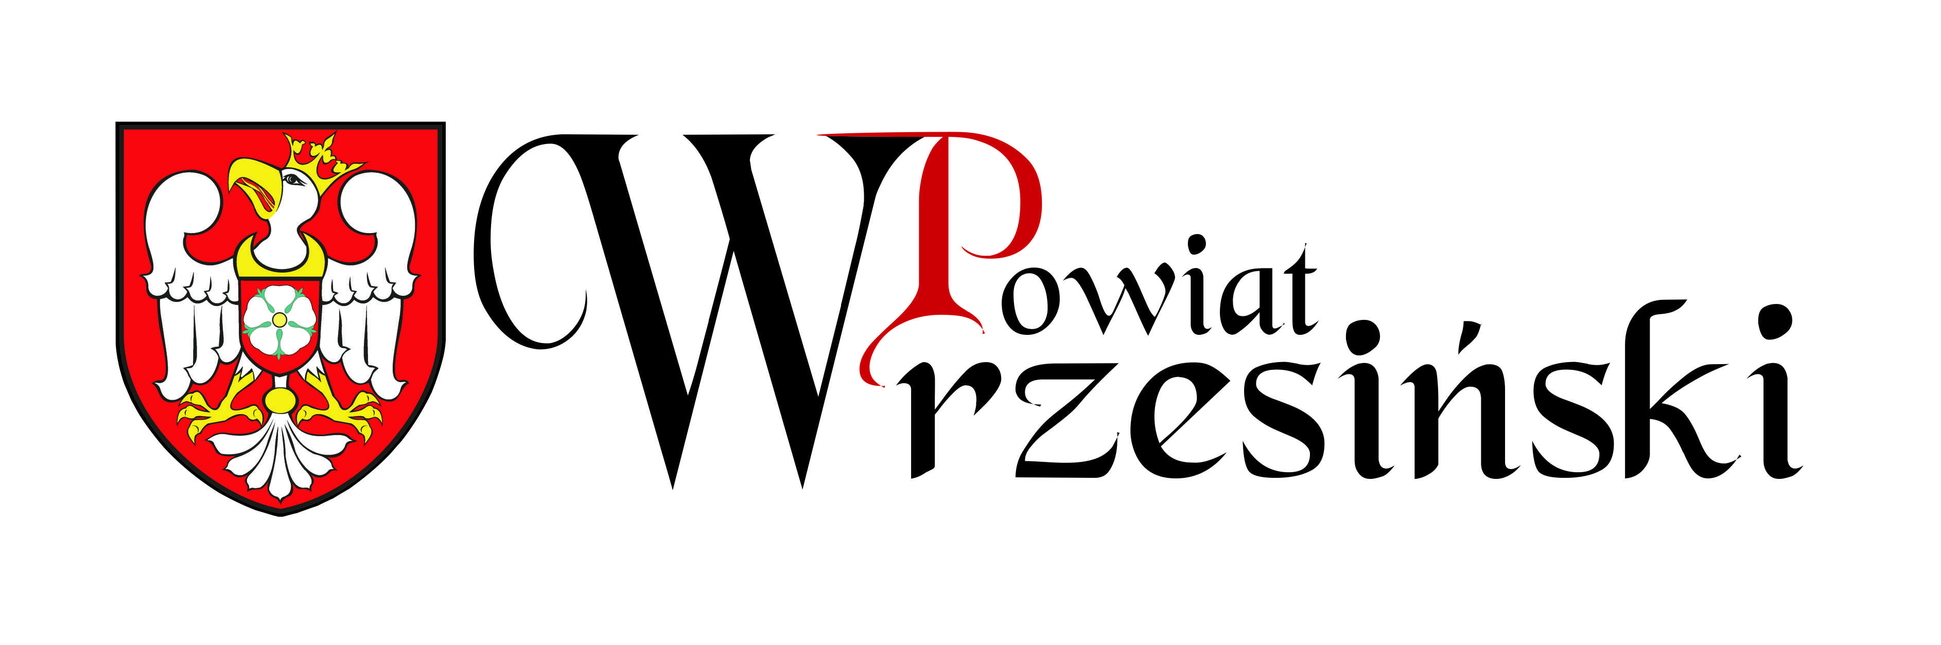
…………………………………………….
(miejscowość, data)

Deklaracja udziału w cyklu spotkań
MIĘDZY NAMI KOBIETAMI

Ja, niżej podpisana………………………………………………………………………,
(imię i nazwisko)

tel. kontaktowy …………………………………………................................................,

adres e-mail ………………………………………………………………………….…,
deklaruję swój udział w cyklu spotkań pn. „Między nami kobietami”, które odbędą się:

- 13 listopada 2023r. w Hotelu Boss w Miłosławiu
- 15 listopada 2023r. w sali gimnastycznej Liceum Ogólnokształcącego
- 17 listopada 2023r. w kinie „Trójka” we Wrześni

Organizatorem jest Wydział Promocji, Spraw Społecznych i Sportu
Starostwa Powiatowego we Wrześni.

Organizator zastrzega sobie możliwość odwołania spotkań, o czym uczestniczka zostanie powiadomiona telefonicznie lub e-mailowo.

Mój wiek to:
18-30 lat
31-40 lat
41-50 lat
51-60 lat

Oświadczam, że:
jestem pełnoletnią mieszkanką powiatu wrzesińskiego,
wyrażam zgodę na gromadzenie, przetwarzanie i przekazywanie podanych danych osobowych, tylko w zakresie związanym z organizacją spotkań „Między nami kobietami”, zgodnie z rozporządzeniem Parlamentu Europejskiego i Rady (UE) 2016/679 z 27 kwietnia 2016 r. w sprawie ochrony osób fizycznych w związku z przetwarzaniem danych osobowych i w sprawie swobodnego przepływu takich danych oraz uchylenia dyrektywy 95/46/WE (ogólne rozporządzenie o ochronie danych) (Dz. Urz. UE L 119, s.1),
wyrażam zgodę na sporządzanie zdjęć przez Organizatora podczas spotkań, a także na ich wykorzystanie i upublicznianie w celach sprawozdawczych podsumowujących imprezę.
jeżeli wystąpią u mnie objawy choroby (gorączka, katar, ból gardła, kaszel, duszności) nie wezmę udziału w wydarzeniu i poinformuje o tym Organizatora.

……………………………………………….
podpis uczestniczki

